Каждый человек, находящийся на железной дороге, **должен помнить о своей безопасности и** **соблюдать основные правила:**

* Нельзя стоять близко к краю платформы при приближении поезда;
* Переходить железнодорожные пути можно только в установленных для этого местах, пользуясь пешеходными мостами, тоннелями и переездами;
* На станциях, где нет мостов и тоннелей, переходить железнодорожные пути следует по настилам или в местах, где установлены указатели;
* Перед переходом путей по пешеходному настилу необходимо убедиться в отсутствии движущегося подвижного состава;
* При приближении поезда следует остановиться, пропустить поезд и, убедившись в отсутствии подвижного состава по соседнему пути, продолжить переход.

**ЗАПРЕЩАЕТСЯ:**

* Проезжать на крышах, подножках, переходных площадках вагонов;
* Производить посадку и высадку на ходу поезда;
* 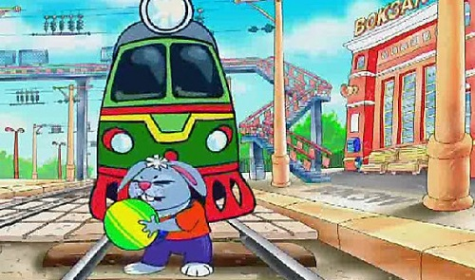Высовываться из окон вагонов и дверей тамбуров на ходу поезда;
* Оставлять маленьких детей без присмотра на посадочных платформах и в вагонах;
* Выходить из вагонов на междупутье и стоять там при проходе встречного поезда;
* Прыгать с платформы на железнодорожные пути;
* Устраивать на платформах подвижные игры;
* Бежать по платформе рядом с вагоном приближающего или уходящего поезда, а также находиться ближе 2 метров от края платформы во время прохождения поезда без остановки;
* Подходить к вагону до полной остановки поезда;
* На станциях и перегонах подлезать под вагоны и перелезать через автосцепки для прохода через путь;
* Проходить по железнодорожным мостам и тоннелям, для этого не предназначенным;
* Переходить через железнодорожные пути перед близко стоящим поездом;
* Играть на железнодорожных путях;
* Подниматься на электроопоры;
* Приближаться ближе, чем на 8 метров, к лежащему на земле электропроводу;
* Проходить вдоль железнодорожного пути ближе, чем в 5метрах от крайнего рельса;
* Ходить в местах установки стрелочных переводов.

**ПОМНИТЕ: СОБЛЮДЕНИЕ ЭТИХ ПРАВИЛ**

**СОХРАНИТ ВАМ ЖИЗНЬ И ЗДОРОВЬЕ!**